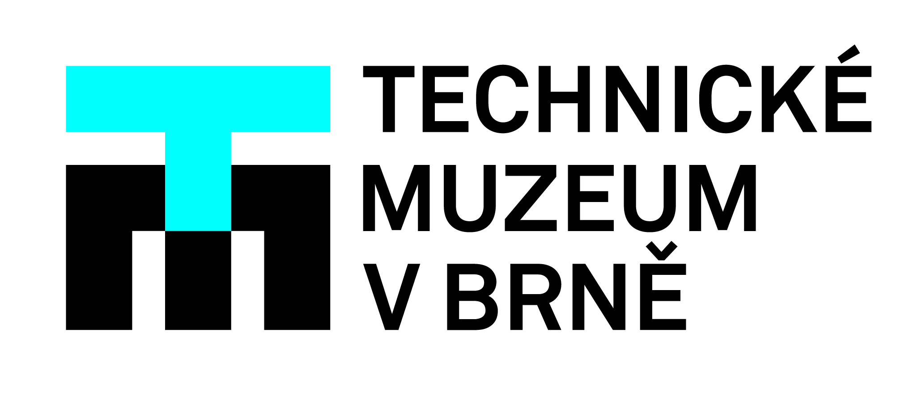
21. výstava diplomových prací mladých designérů v Technickém muzeu v Brně

Již po jednadvacáté prezentují veřejnosti své diplomové práce absolventi V. ročníku Odboru průmyslového designu Ústavu konstruování Fakulty strojního inženýrství Vysokého učení technického v Brně (OPD ÚK FSI VUT v Brně). Ve středu 28. června 2023 otevírá Technické muzeum v Brně (TMB) komorní výstavu s názvem iD 23. Výstava iD 23 seznámí návštěvníky nejen s postery zobrazujícími vizualizace studenty navržených výrobků, ale i s designérskými modely produktů a ukázkami 3D animací. Výstavu si mohou návštěvníci prohlédnout do 17. září 2023 v TMB, Purkyňova 105, Brno – Královo Pole.
Designérské diplomové projekty představuje letos 13 diplomantů oboru Průmyslový design ve strojírenství FSI VUT v Brně. Profil studia, které tito studenti v roce 2022/2023 absolvovali, je zaměřen na komplexní navrhování designu produktů různého typu – od nástrojů, nářadí, drobných předmětů a domácích přístrojů přes dopravní, stavební, zemědělskou, lékařskou techniku až po obráběcí stroje, energetická zařízení či větší výrobní jednotky. Návštěvníci výstavy iD 23 tak mohou letos obdivovat práce Andreji Balajové – Design transportního novorozeneckého inkubátoru, Martina Kuchárika – Design autonomního robota na čištění solárních panelů, Barbory Gettové – Design vodního rotopedu, Michala Juna – Design automatizovaného stroje pro servis lyží a snowboardů či Design vrtné soupravy navržený Alenou Petlachovou nebo Design terapeutického laseru pro veterinární účely od Karolíny Hájkové a další.

„V TMB se poprvé výstava diplomových prací uskutečnila v roce 2004 a letos hostíme v našich výstavních prostorách již jubilejní 21. ročník výstavy mladých designérů. Nejen tyto již tradiční výstavy se staly základem pro rozvoj úspěšné spolupráce dvou významných brněnských institucí, které ve svých názvech deklarují technické zaměření. TMB spolupracuje letos úzce s VUT v Brně na výstavě Není TESLA jako Tesla a jejích doprovodných aktivitách, ať už se jedná o Brněnskou muzejní noc 2023, tematické přednášky či prohlídku laboratoří apod.,“ uvádí náměstek ředitele TMB pro Odbor vědy a techniky Mgr. Josef Večeřa. „Navíc i geografická lokalita budov muzea a univerzity, jež jsou si doslova ‘na dohled‘, představuje symbolický most propojující minulost a současnost technických oborů,“ podotýká Josef Večeřa.
V říjnu roku 2023 uplyne 30 let od započetí řádné výuky akreditovaného oboru Průmyslový design na ÚK FSI VUT v Brně. Magisterský obor „Průmyslový design ve strojírenství / Industrial design“ absolvovalo od roku 1997 již přes 380 mladých designérů a v současnosti studuje tento obor v bakalářském a navazujícím magisterském studiu kolem 80 studentů.

Studenti designu získali také již více než 130 významných ocenění. Jedná se o ceny a finálová umístění v prestižních českých i mezinárodních soutěžích jako např. NCSD – Národní cena za studentský design, Best in Design, Mezinárodní bienále studentského designu Design.S, C-IDEA Design Award, Electrolux Design Laboratory Londýn, MID Design Intel, Canon Design, Roca Design Contest Barcelona, Zebra Design Tokyo, BIO Lublaň a další. Třikrát již získali prestižní ocenění Red Dot Design Award.

Informace o výstavě iD 23 v TMB naleznete na: https://www.tmbrno.cz/akce/id-23/

Kontakt pro média / Technické muzeum v Brně:
Marcela Havlíčková, DiS. | garantka výstavy iD 23
mhavlickova@tmbrno.cz | 778 773 573
Kontakt pro média / FSI VUT v Brně:
akad. soch. Josef Sládek, ArtD. | kurátor výstavy iD 23
josef.sladek@vut.cz | 541 142 892

